

Année universitaire 2024 - 2025

MASTER MEEF 1er degré
1ère année
Examens Terminaux Semestre 1
Session 1
Proposition de corrigé partie SVT

Désignation de l’épreuve : UE 1.1 EC 5 « Sciences »
Date de l’examen : 6 janvier 2025
Heure de l’examen : 13h30 – 15h30
Durée de l’épreuve : 2h
Type d’examen : Contrôle terminal (sujet académique)

Documents et / ou matériels autorisés : aucun

Partie II : Sciences de la vie et de la Terre (10 points)

Sous partie I : Classification du vivant (3 points)
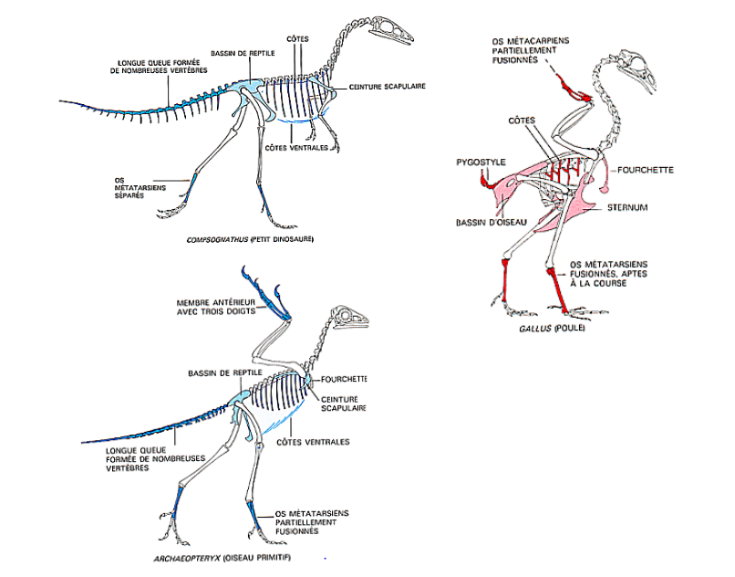
Archéoptéryx
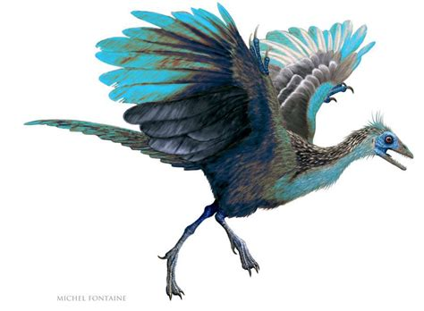
Archaeopteryx désigne un genre de dinosaure à plumes, animal 'hybride' qui aurait vécu il y a environ 156 Millions d'années. C’est le premier fossile à plumes à être découvert.
Compsognathus
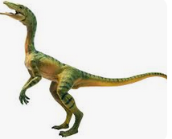
Pas plus grand qu'un coq, Compsognatus devait être un petit carnivore bipède très agile, ce qui en faisait un bon chasseur. Il vivait en Europe, à la fin du Jurassique, il y a environ 150 millions d'années. Les scientifiques s’accordent sur le fait que sa peau devait être recouverte d’un duvet de poils.
STERNUM=BRECHET
Document A : Fiches descriptives de 3 êtres vivants

Question1 : A l’aide des fiches descriptives des trois espèces proposées dans le document A, complétez le tableau du document B (cocher la case si le caractère est présent). (0,75 point)
0,25 points par colonne, - 0,1 par erreur
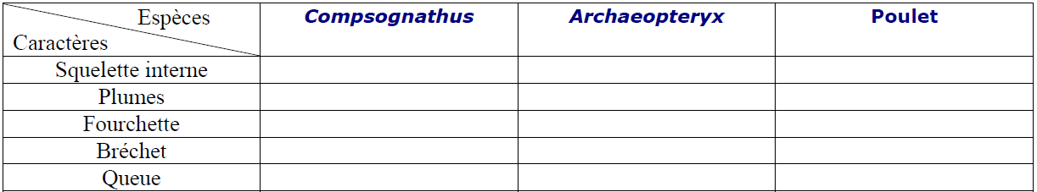
courte
Document B : Tableau des attributs de 3 êtres vivants (à rendre avec la copie)
Question 2 : Réalisez la classification en groupes emboités correspondante. (1 point)
0,2 par boite + attribut.s (=0,6), 0,4 pour les 3 espèces, -0,2 par erreur

Question 3 : A partir des groupes emboîtés, les scientifiques sont capables de construire des arbres de parenté, aussi appelés arbres phylogénétiques. Complétez l’arbre du document C. (1 point)
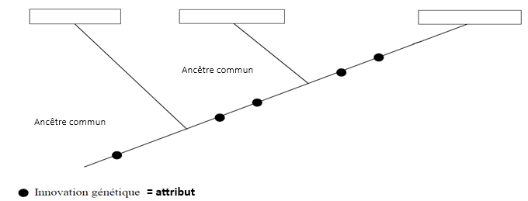
-0,2 par erreur (on peut donc avoir 0 même si un truc bien placé)
Poulet
Archéoptéryx

Queue courte
Brechet
Plumes
Fourchette
Compsognathus

Squelette interne
…………………………….
…………………………….
…………………………….
…………………………….
…………………………….
= Nom de l’espèce
Document C : Arbre de parenté de trois êtres vivants (à rendre avec la copie)

Question 4 : Déduire en justifiant de quelle espèce le poulet est-il le plus proche. (0,25 point)
Archéoptéryx car il partage 2 ancêtres commun avec le poulet (avec plus d’attributs en commun) qu’avec Compsognathus (1 ancêtre commun).

Sous partie II : Le risque sismique (3,25 points)

Bulletin officiel n° 25 du 22 juin 2023 : La Terre, une planète active qui abrite la vie
- Identifier des indices de l’activité interne ou externe de la Terre (séismes, volcans, vents, courants océaniques, etc.).
- Identifier un risque naturel à partir d’un exemple au choix (séisme, volcan, érosion littorale, cyclone, tempête, etc.) et les modalités de prévention associées
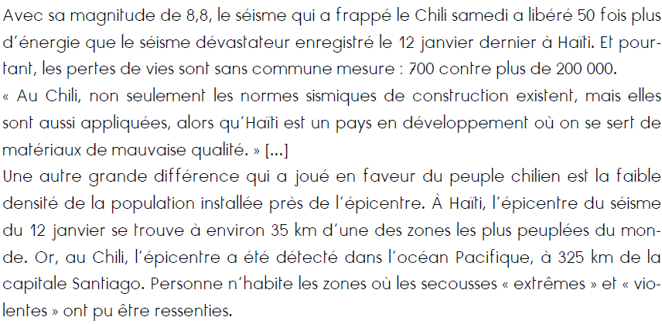

Document D : Séisme au Chili : 50 fois plus puissant que celui d’Haïti. (Tristan Péloquin, La Presse 1er mars 2010)

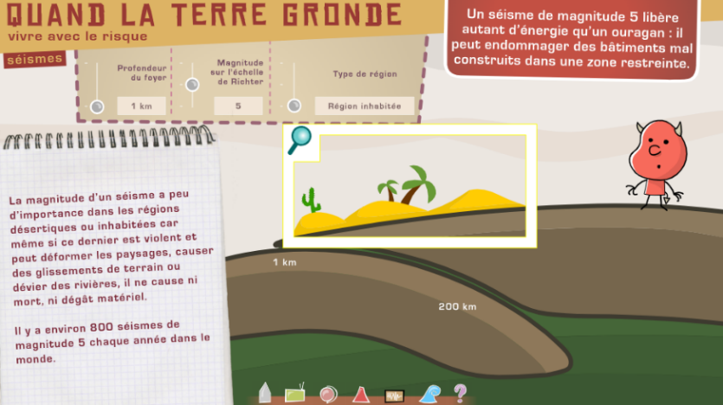
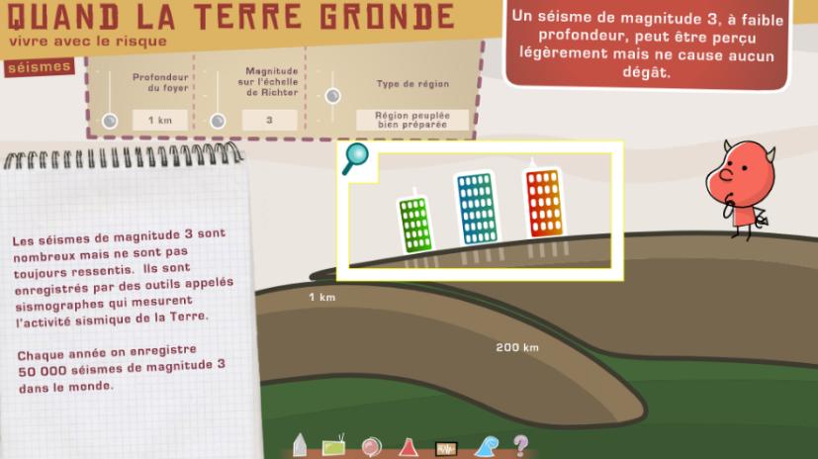

Document E : Utilisation de la simulation quand la Terre gronde » qui permet de faire varier la profondeur du foyer (1 ou 200km), la magnitude (3 ; 5 ; 7) et le type de région (désertique, peuplée sans construction parasismique, peuplée avec des constructions parasismiques).
https://fondation-lamap.org/sites/default/files/upload/media/minisites/projet_risques/animations-html/seismes.html
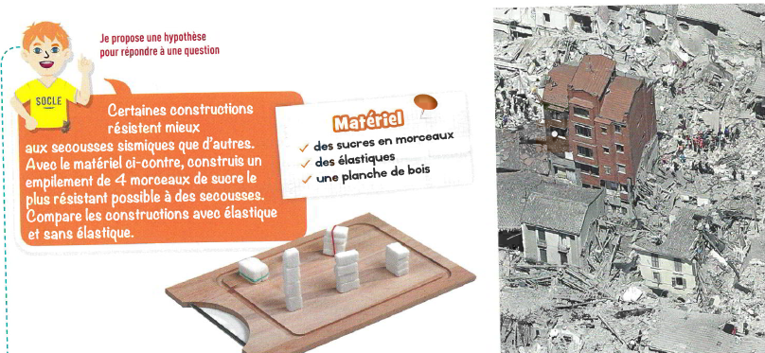
Document F : Résister aux secousses sismiques. Manuel Bordas, Sciences et Technologie, CM. 2018
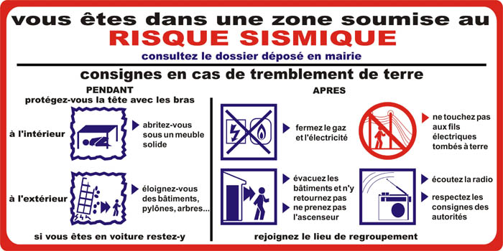

Document G : Consignes de sécurité en cas de séisme.
https://www.cypres.org/default/risque-sismique.aspx?_lg=fr-FR

Question1 :
A partir d'un ou des documents proposés (D, E, F, G) proposez une démarche d’investigation vous permettant de travailler la prévention des risques sismiques avec des élèves de cycle 3. Sont attendus, les étapes de la démarche ainsi que le bilan écrit de l'investigation sur une dizaine de lignes. (2,5 points)

Situation déclenchante : 2 régions ayant subi un séisme de même magnitude, même profondeur, même peuplement (densité au km²) ne démontre pas les mêmes dégâts, qu’en pensez-vous ? recueil conception, échanges, pour arriver à la problématique : « Comment expliquer la différence des dégâts ? ». Les élèves émettent des hypothèses :
Hyp 1 : les bâtiments résistent mieux à un endroit qu’un autre, hyp 2 : les personnes connaissent mieux les gestes qui sauvent, hyp 3 : l’alerte est mieux donnée et les populations sont mieux entrainées dans une des régions
Investigation : réalisation d’une modélisation type document C avec de vrais matériaux, tests réalisés avec différentes constructions et la simulation d’un séisme en tapan avec un maillet, voir comment les constructions en cubes sont détruites et à quelle distance de l’épicentre s’ils sont en cohésion avec un élastique ou pas. Réalisation d’un dessin ou d’une vidéo, utilisation de la simulation quand la terre (doc E) pour vérifier notre modèle et visionnage d’une vidéo au japon avec des construction parasismiques. Echanges en groupe classe sur le Document G : quelles informations nous apporte ce document ? Rédaction de la trace écrite :
Bilan : Pour prévenir le risque sismique dans les zones ou l’aléa est élevé et les enjeux importants ils faut baisser la vulnérabilité des enjeux 3 moyens existent :
-des constructions aux normes parasismiques (qui vont résister aux ondes en suivant le miuvement du sol)
-l’éducation des populations par des entrainements fréquents

Bonne proposition : elle est cohérente même si elle ne reprend pas toute la correction qui était très complète
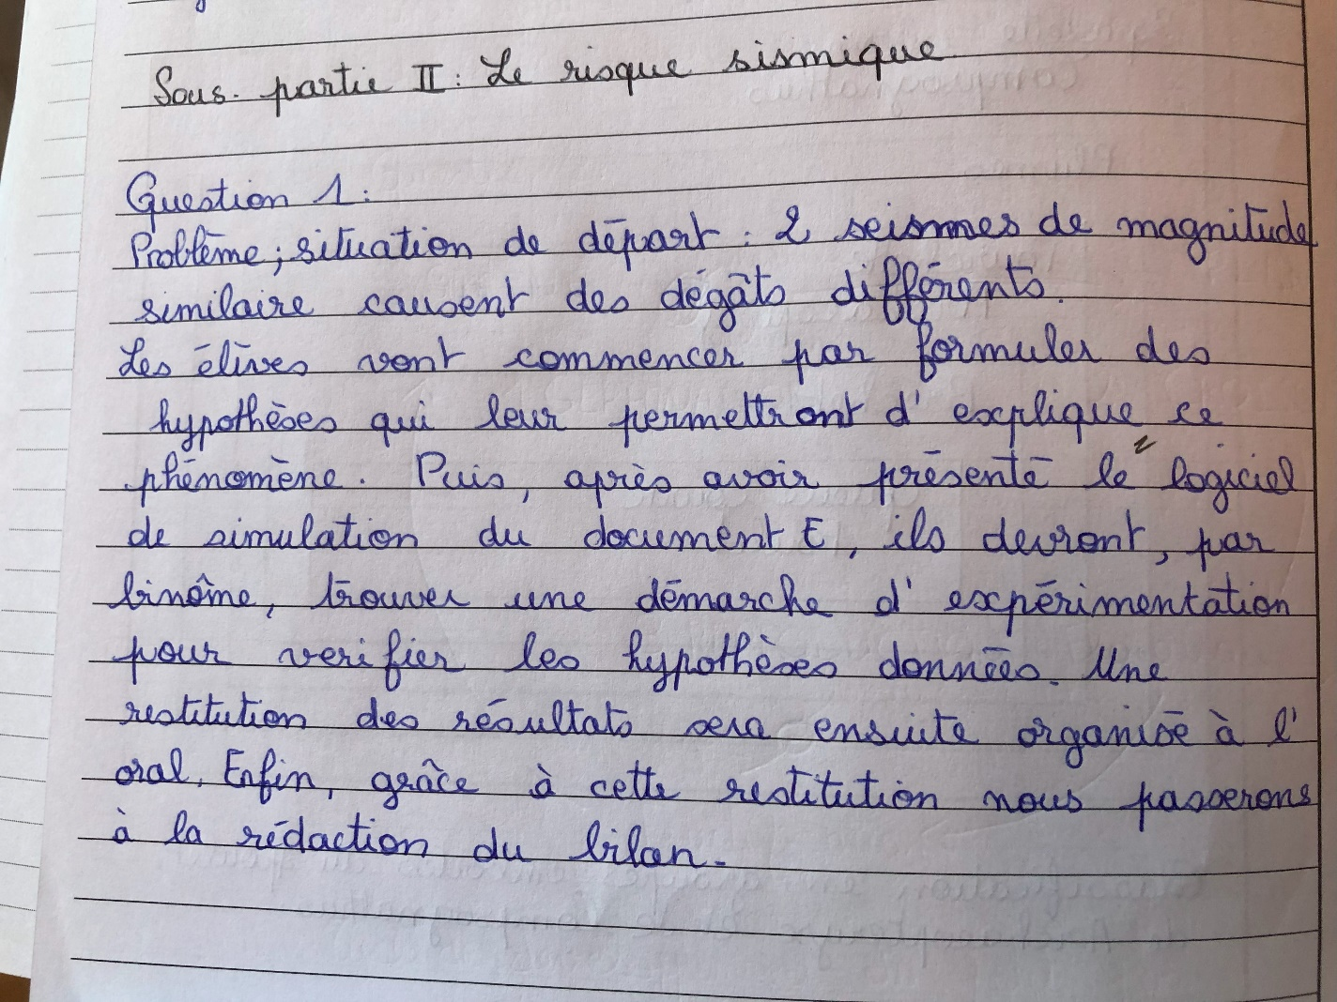

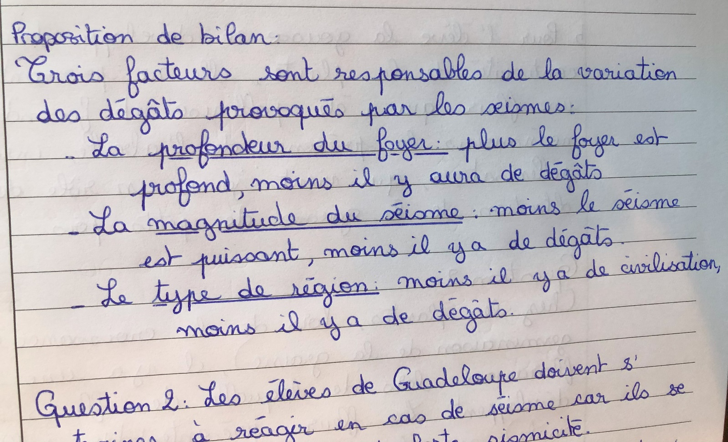

Bonne proposition aussi.
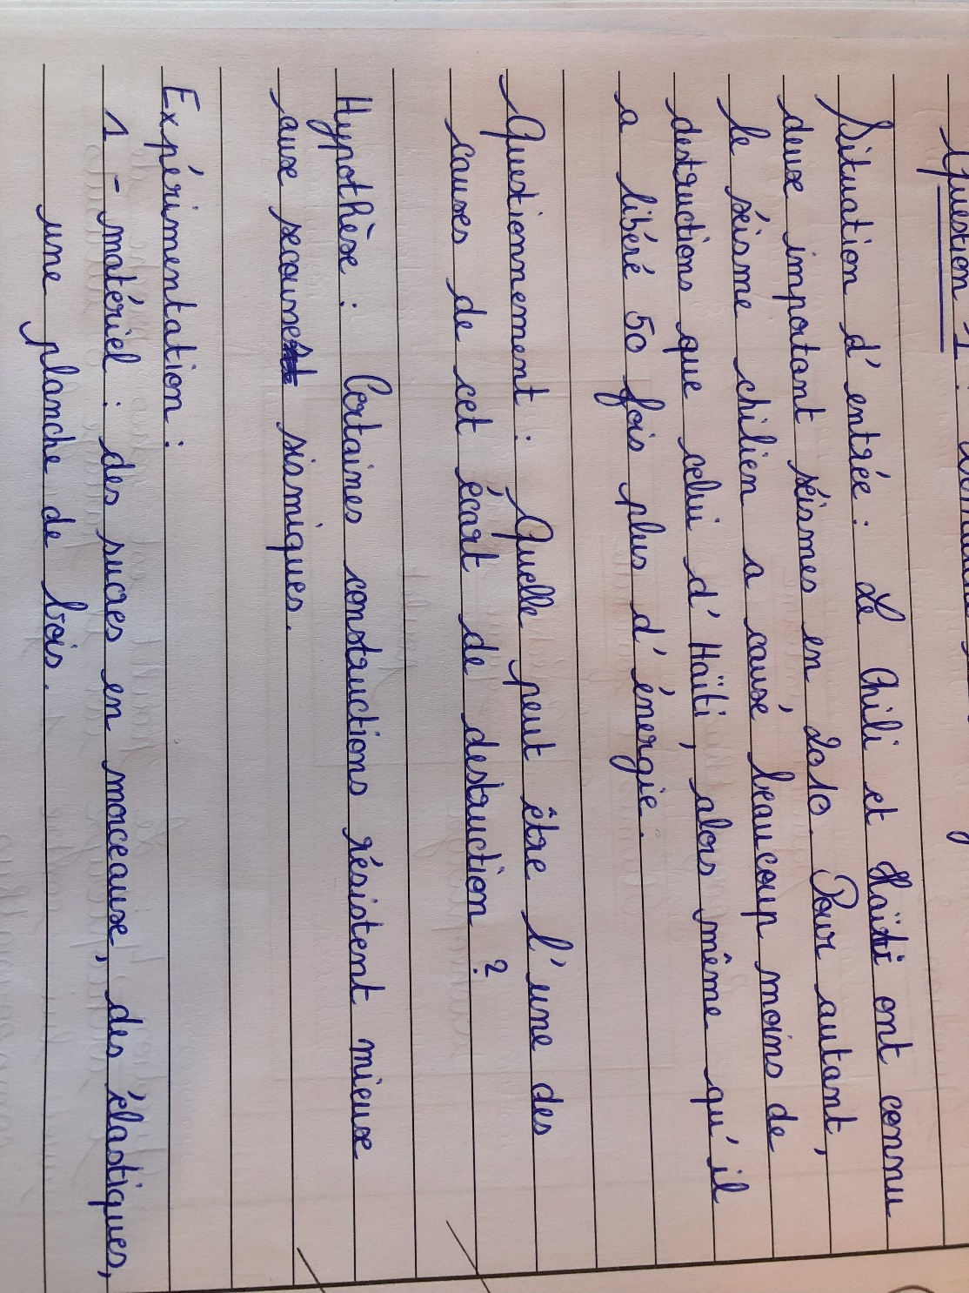

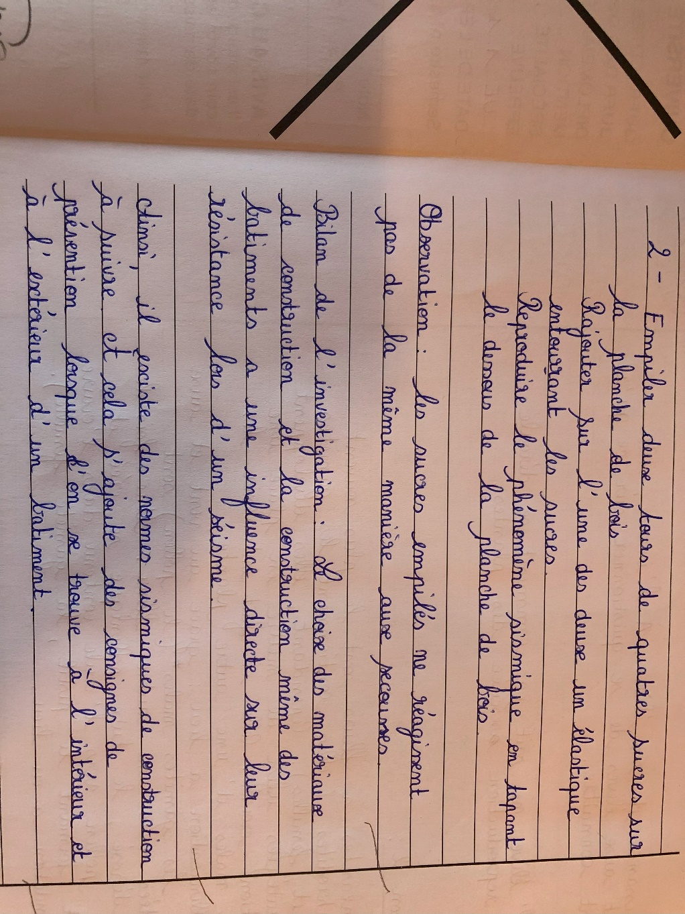

Proposition narrative, où il n’y a pas de formulation de la problématique ni des potentielles hypothèses.

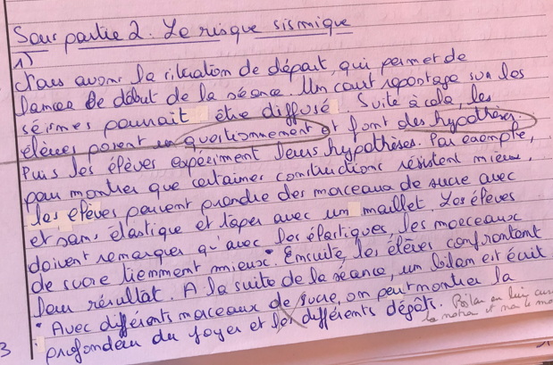

Autre proposition où il manque la problématique. La question : « qu’en pensez vous est trop vague. » De même les élèves ne peuvent émettre des conceptions initiales si on ne leur a pas posé de questions…
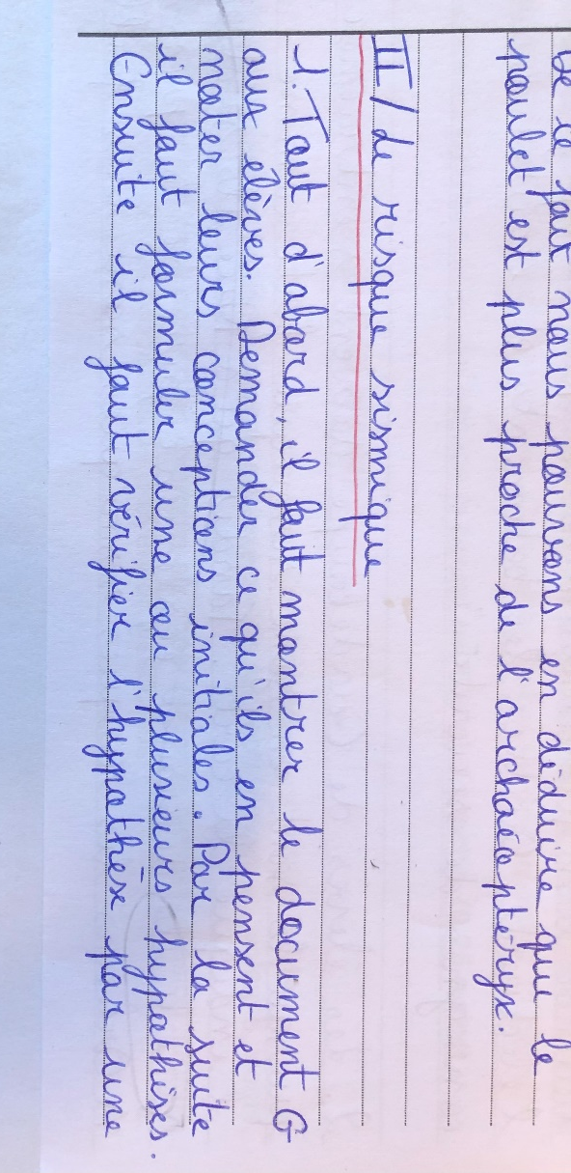

Question 2 :
A partir du Document H, expliquez pourquoi les élèves de Guadeloupe doivent s’entrainer à réagir en cas de séisme. Justifiez si les élèves de Nice doivent également s’entrainer à réagir à un séisme comme les élèves de la Guadeloupe. Qu’en est-il des élèves orléanais ? (0,75 point)
La Guadeloupe se situe dans une zone ou l’aléa sismique est très fort de niveau 5 donc les élèves doivent apprendre à se protéger (0,25pt),
A Nice l’aléa est moyen, niveau 4 sur l’échelle, il est donc élevé, de plus la zone est est densément peuplée les élèves doivent donc apprendre els gestes qui sauvent (0,25 pt).
A orléans l’aléa est de niveau 1, il est très faible, cela ne nécessite pas de formation (0,25pt).
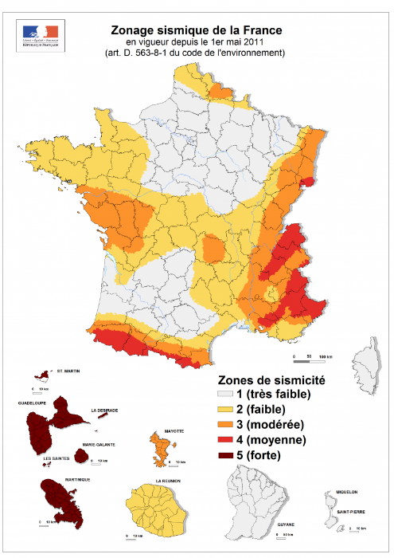
Document H : Carte des zones sismiques de la France
Sous partie III : Les cycles de vie des végétaux (3,75 points)
Explication orale donnée par l’élève : la plante a des feuilles et à la bonne saison des gousses de petits pois, grâce aux abeilles, poussent sur la tige.
Document I : conception initiale répondant à la question : Comment obtient-on des petits pois ?
Document J : issu manuel « sciences et technologie » chercheurs en herbe, CM édition Bordas
Question1 : Le document I représente des conceptions initiales. (0,75 point)

a-A quoi sert le recueil de conceptions pour l’enseignant ? pour les élèves ?
Les conceptions initiales de l’enfant sont leur idée 1ere sur un phénomène qui les entoure, elles ont une valeur explicative (c’est leur hypothèse 1ere avant confrontation entre pairs) (0,25pt).
Pour l’enseignant elles servent de diagnostics, elles permettent de relever les obstacles des enfants à l’apprentissage. Elles permettent à l’enseignant d’adapter, de différencier son cheminement en fonction des enfants. (0,25pt)

b-Quel est le principal obstacle à la construction de la connaissance que l’on peut identifier chez cet élève ? chez cet élève la notion de fleur est absente, l’obstacle est que la fleur n’est pas connue comme un organe reproducteur donnant le fruit. (0,25pt)

Question 2 :
A l’aide de vos connaissances, expliquez en une dizaine de lignes, comment se déroule la reproduction sexuée des plantes à fleurs. (2 points)
La fleur possède des organes sexués différenciés, les étamines dont les anthères contiennent le pollen contenant les cellules (gamètes) mâles, et le pistil dont la base contient l’ovaire contenant les ovules. La reproduction est permise par les vent ou les insectes pollinisateurs. Le pollen d’une fleur est transporté par ces vecteurs vers le stigmate d’un pistil d’une fleur de la même espèce. Le grain de pollen germe, un tube pollinique apparait et s’enfonce dans le style du pistil permettant à la cellule mâle de rejoindre l’ovule dans l’ovaire. La fusion des noyeaux des a lieu dans l’ovaire : c’est la fécondation. L’ovaire devient le fruit contenant les graines issues de la fécondation (fusion gamètes mâle et femelle = ovule fécondé)

Question 3 :
Dessinez le cycle de développement du petit pois. (sont attendus les différents stades (graine, plantule, fleur, fruit) et étapes (naissance/germination, croissance, floraison, reproduction pollinisation/fécondation, fructification, dissémination éventuellement). (1 point)
